**TRƯỜNG ĐẠI HỌC THỦ DẦU MỘT**

**KHOA KỸ THUẬT – CÔNG NGHỆ**



**ĐỒ ÁN MÔN HỌC  
KIẾN TRÚC VÀ THIẾT KẾ PHẦN MỀM**

**XÂY DỰNG WEBSITE BÁN NÓN CHO CỬA HÀNG NPN**

**GVHD: NGUYỄN NGỌC THẬN**

**SVTH: TRẦN THANH HƯỞNG**

**MSSV: 1724801030061**

**LỚP: D17PM02**

**BÌNH DƯƠNG – 6/2020**

**TRƯỜNG ĐẠI HỌC THỦ DẦU MỘT**

**KHOA KỸ THUẬT – CÔNG NGHỆ**



**ĐỒ ÁN MÔN HỌC  
KIẾN TRÚC VÀ THIẾT KẾ PHẦN MỀM**

**XÂY DỰNG WEBSITE BÁN NÓN CHO CỬA HÀNG NPN**

**GVHD: NGUYỄN NGỌC THẬN**

**SVTH: TRẦN THANH HƯỞNG**

**MSSV: 1724801030061**

**LỚP: D17PM02**

**BÌNH DƯƠNG – 6/2020**

**TRƯỜNG ĐẠI HỌC THỦ DẦU MỘT**

**KHOA KỸ THUẬT – CÔNG NGHỆ**

**NHẬN XÉT VÀ CHẤM ĐIỂM CỦA GIẢNG VIÊN**

Họ và tên giảng viên: **Nguyễn Ngọc Thận**

Tên đề tài: **XÂY DỰNG WEBSITE BÁN NÓN CHO CỬA HÀNG NPN**

Nội dung nhận xét:

**Điểm:**

Bằng số:

Bằng chữ:

|  |  |
| --- | --- |
|  | **GIẢNG VIÊN CHẤM**  *(Ký, ghi rõ họ tên)* |

**Nguyễn Ngọc Thận**

MỞ ĐẦU

Ngày nay, ứng dụng công nghệ thông tin và việc tin học hóa được xem là một trong những yếu tố mang tính quyết định trong hoạt động của các chính phủ, tổ chức, cũng như của các công ty, nó đóng vai trò hết sức quan trọng, có thể tạo ra những bước đột phá mạnh mẽ.

Cùng với sự phát triển không ngừng về kỹ thuật máy tính và mạng điện tử, công nghệ thông tin cũng được những công nghệ có đẳng cấp cao và lần lượt chinh phục hết đỉnh cao này đến đỉnh cao khác. Mạng Internet là một trong những sản phẩm có giá trị hết sức lớn lao và ngày càng trở nên một công cụ không thể thiếu, là nền tảng chính cho sự truyền tải, trao đổi thông tin trên toàn cầu. Giờ đây, mọi việc liên quan đến thông tin trở nên thật dễ dàng cho người sử dụng: chỉ cần có một máy tính kết nối internet và một dòng dữ liệu truy tìm thì gần như lập tức… cả thế giới về vấn đề mà bạn đang quan tâm sẽ hiện ra, có đầy đủ thông tin, hình ảnh và thậm chí đôi lúc có cả những âm thanh nếu bạn cần…

Bằng Internet, chúng ta đã thực hiện được nhiều công việc với tốc độ nhanh hơn và chi phí thấp hơn nhiều so với cách thức truyền thống. Chính điều này, đã thúc đẩy sự khai sinh và phát triển của thương mại điện tử và chính phủ điện tử trên khắp thế giới, làm biến đổi đáng kể bộ mặt văn hóa, nâng cao chất lượng cuộc sống con người.

Trong hoạt động sản xuất, kinh doanh, giờ đây, thương mại điện tử đã khẳng định được vai trò xúc tiến và thúc đẩy sự phát triển của doanh nghiệp. Đối với một cửa hàng hay shop, việc quảng bá và giới thiệu đến khách hàng các sản phẩm mới đáp ứng được nhu cầu của khác hàng sẽ là cần thiết. Vậy phải quảng bá thế nào đó là xây dựng được một Website cho cửa hàng của mình quảng bá tất cả các sản phẩm của mình bán. Vì vậy, em đã thực hiện đồ án “***XÂY DỰNG WEBSITE BÁN NÓN***” cho cửa hàng ***NPN***. Người chủ cửa hàng đưa các sản phẩm đó lên website của mình và quản lý bằng website đó. Khách hàng có thể đặt mua hàng trên website mà không cần đến cửa hàng. Chủ cửa hàng sẽ gửi sản phẩm cho khách hàng khi nhận được tiền.

Với sự hướng dẫn tận tình của **Nguyễn Ngọc Thận** em đã hoàn thành bài báo cáo đồ án này. Tuy đã cố gắng hết sức tìm hiểu, phân tích thiết kế và cài đặt hệ thống nhưng chắc rằng không tránh khỏi những thiếu sót. Em rất mong nhận được sự thông cảm và góp ý của quý Thầy cô. Em xin chân thành cảm ơn.

MỤC LỤC

CHƯƠNG 1. KHẢO SÁT VÀ XÁC ĐỊNH YÊU CẦU 1

1.1. Phân tích yêu cầu đề tài 1

1.1.1. Tên đề tài 1

1.1.2. Chức năng 1

1.1.3. Yêu cầu đặt ra 1

1.2. Phân tích và thiết kế hệ thống 2

1.2.1. Khảo sát hiện trạng và xây dựng hệ thống 2

1.2.2. Phân tích hệ thống 2

1.3. Sơ đồ phân cấp chức năng của khách hàng 3

1.4. Sơ đồ phân cấp chức năng cùa admin 6

CHƯƠNG 2. PHÂN TÍCH THIẾT KẾ VỚI UML 1

2.1. Biểu đồ Usecase 1

2.1.1. Biểu đồ Usecase mức tổng quát 2

2.1.2. Đặt tả Usecase 2

2.2. Biểu đồ tuần tự (Sequence Diagram) 6

2.2.1. Đăng ký 6

2.2.2. Đăng nhập 6

2.2.3. Tình kiếm sản phẩm 7

2.2.4. Thanh toán 7

CHƯƠNG 3. THIẾT KẾ CƠ SỞ DỮ LIỆU 1

3.1. Các bảng CSDL 1

3.1.3. Bảng tài khoản 1

3.1.4. Bảng slider 2

3.1.5. Bảng nhà sản xuất 2

CHƯƠNG 4. GIAO DIỆN WEBSITE 3

4.1. Một số giao diện người dùng 3

4.1.1. Giao diện trang chủ 3

4.1.2. Giao diện trang đăng ký 3

4.1.3. Giao diện trang đăng nhập 4

4.1.4. Giao diện giỏ hàng 4

4.2. Một số giao diện trang Admin 5

4.2.1. Giao diện trang thống kê 5

4.2.2. Giao diện trang quản lý người dùng 5

4.2.3. Giao diện trang quản lý sản phầm 6

4.2.4. Giao diện trang quản lý giỏ hàng 6

KẾT LUẬN 7

TÀI LIỆU THAM KHẢO 9

DANH MỤC HÌNH

Hình 1.1 Sơ đồ website bán nón 3

Hình 1.2 Sơ đồ chức năng khách hàng 3

Hình 1.3 Sơ đồ quản lý khách hàng 6

Hình 1.4 Sơ đồ quản lý sản phẩm 6

Hình 2.1 Usecase tổng quát 2

Hình 2.2 Sơ đồ tuần tự đăng ký 6

Hình 2.3 Sơ đồ tuần tự đăng nhập 6

Hình 2.4 Sơ đồ tuần tự tìm kiếm 7

Hình 2.5 Sơ đồ tuần tự thanh toán 7

Hình 3.1 CSDL giỏ hàng 1

Hình 3.2 CSDL sản phẩm 1

Hình 3.3 CSDL tài khoản 2

Hình 3.4 CSDL slider 2

Hình 3.5 CSDL nhà sản xuất 2

Hình 4.1 Giao diện trang chủ 3

Hình 4.2 Giao diện trang đăng ký 3

Hình 4.3 Giao diện trang đăng nhập 4

Hình 4.4 Giao diện giỏ hàng 4

Hình 4.5 Giao diện trang thống kê 5

Hình 4.6 Giao diện trang quản lý người dùng 5

Hình 4.7 Giao diện trang quản lý sản phẩm 6

Hình 4.8 Giao diện trang quản lý giỏ hàng 6

DANH MỤC BẢNG

Bảng 2.1 Danh sách các Actor 1

Bảng 2.2 Danh sách các Usecase 2

DANH SÁCH CÁC KÝ TỰ, CHỮ VIẾT TẮT

|  |  |
| --- | --- |
| **Từ viết tắt** | **Giải thích** |
| **Tiếng Việt** | |
| CSDL | Cơ sở dữ liệu |
| **Tiếng Anh** | |
| UC | Use Case |

1. KHẢO SÁT VÀ XÁC ĐỊNH YÊU CẦU
   1. Phân tích yêu cầu đề tài
      1. Tên đề tài

* Xây dựng website bán nón cho cửa hàng NPN.
  + 1. Chức năng
* Đây là một website bán và giới thiệu sản phẩm của cửa hàng, công ty đến người tiêu dùng với các chi tiết mặt hàng với giá cả chính xác. Có các chứa năng sau:
* Cho phép cập nhật hàng vào CSDL.
* Hiển thị danh sách các mặt hàng theo từng loại.
* Hiển thị hàng hoá khách hàng đã chọn mua.
* Hiển thị thông tin khách hàng.
* Quản lý đơn đặt hàng.
* Cập nhật hàng hoá, nhà sản xuất, loại hàng.
* Xử lý đơn hàng.
* Thống kê các khách hàng mua trong ngày.
  + 1. Yêu cầu đặt ra
* Hệ thống có 2 phần:
* Thứ nhất: Phần khách hàng
* Khách hàng là những người có nhu cầu mua sắm hàng hóa, họ sẽ tìm kiếm các mặt hàng cần thiết từ hệ thống và đặt mua các mặt hàng này. Vì thế phải có các chức năng sau:
* Hiển thị danh sách các mặt hàng của cửa hàng để khách hàng xem, lựa chọn và mua.
* Khách hàng xem các thông tin, khuyến mãi trên trang web.
* Thứ hai: Phần quản trị viên
* Người làm chủ có quyền kiểm soát mọi hoạt động của hệ thống. Người này được cấp username và password để đăng nhập hệ thống thực hiện chức năng của mình:
* Chức năng cập nhật, sửa, xoá các mặt hàng, loại hàng, nhà sản xuất, tài khoản khách hàng, slider.
* Tiếp nhận kiểm tra đơn đặt hàng của khách hàng. Hiển thị đơn đặt hàng.
  + Ngoài các chức năng trên thì trang Web phải được thiết kế sao cho dễ hiểu, giao diện mang tính dễ dùng đẹp mắt và làm sao cho khách hàng thấy được thông tin cần tìm, cung cấp các thông tin quảng cáo hấp dẫn, các tin tức khuyến mãi để thu hút khách hàng. Điều quan trọng là phải đảm bảo an toàn tuyệt đối thông tin khách hàng trong quá trình đặt mua qua mạng. Đồng thời trang Web phải luôn đổi mới, hấp dẫn.
  1. Phân tích và thiết kế hệ thống
     1. Khảo sát hiện trạng và xây dựng hệ thống
* Sau khi khảo sát em đã nắm bắt được các thông tin :
  + Quản lý khách hàng : Mỗi khách hàng được quản lý các thông tin sau: họ tên, địa chỉ, số điện thoại, email.
  + Quản lý sản phẩm: Mã hàng hoá, tên hàng hoá, đơn giá, số lượng, hình ảnh, chi tiết, mã loại hàng, tên loại hàng.
  + Quản lý nhà sản xuất: Mã nhà sản xuất, tên nhà sản xuất.
  + Quản lý giỏ hàng: Danh sách đơn hàng thành công, danh sách đơn hàng thất bại, lịch sử giỏ hàng.
  + Quản lý slide: Tên slide, nội dung slide, ảnh slide, trạng thái.
    1. Phân tích hệ thống
* Sau khi khảo sát hiện trạng của hệ thống và xây dựng hệ thống thì em đã đưa ra các tệp CSDL của “Xây dựng website bán nón”.
* Qua quá trình khảo sát, phân tích thực trạng và xây dựng hướng phát triển cho hệ thống mới em đa xây dựng cấu trúc của hệ thống “Xây dựng Website bán nón”.
* Xây dựng biểu đồ phân cấp chức năng. Biểu đồ luồng dữ liệu: Ta xây dựng biểu đồ luồng dũ liệu như sau:

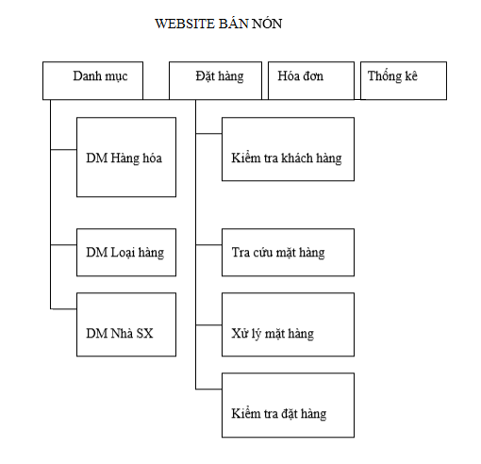

Hình 1.1 Sơ đồ website bán nón

* 1. Sơ đồ phân cấp chức năng của khách hàng

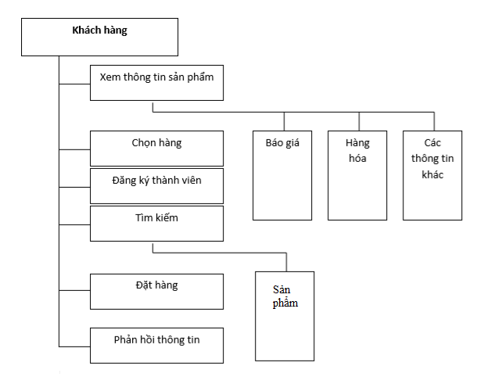

Hình 1.2 Sơ đồ chức năng khách hàng

* Chức năng xem thông tin sản phẩm
* Cho phép xem các thông tin liên quan đến sản phẩm .
* Chức năng chọn hàng
* Liệt kê danh mục mặt hàng sản phẩm theo nhóm, chủng loại , chi tiết…cho phép khách hàng có thể lựa chọn ,bổ xung mặt hàng vào giỏ hàng.
* Đầu vào (Input ) :Các thông tin liên quan đến sản phẩm :( Tên mặt hàng )
* Các quá trình cần thực hiện (Processes) :
* Module liệt kê,hiển thị danh mục mặt hàng theo nhóm, loại, chi tiết.
* Module thêm mặt hàng vào giỏ hàng .
* Module loại bỏ mặt hàng trong giỏ hàng .
* Module hiển thị danh mục mặt hàng hiện có trong giỏ hàng.
* Đầu ra (Output) : Danh mục mặt hàng định đặt mua.
* Chức năng đăng ký
* Khách hàng có thể đăng ký để trở thành khách hàng thường xuyên (thành viên) của công ty và được cấp một tài khoản người dùng ( Acount ) để đăng nhập khi cần đặt hàng ,thanh toán, hỗ trợ ký thuật …
* Đầu vào :
* Các thông tin cá nhân của khách hàng.
* User name.
* Password.
* Họ tên đầy đủ
* Địa chỉ.
* Email.
* Số ĐT.
* Các quá trình thực hiện :
* Module nhập thông tin cá nhân của khách hàng .
* Module xác nhận thông tin vừa nhập .
* Module thông báo cho khách hàng và yêu cầu nhập lại tài khoản ngưòi dùng nếu tài khoản đó đã có người đăng ký .
* Module lưu thông tin khách hàng vừa đăng ký vào CSDL . Đầu ra :
* Thông báo cho khách hàng và yêu cầu nhập lại tài khoản nếu tài khoản đó đã tồn tại trong CSDL .
* Thông báo và yêu cầu nhập lại thông tin trong trường hợp thông tin nhập vào không chính xác , không phù hợp .
* Thông báo kết qủa đăng ký , mã khách hàng được cấp
* Chức năng tìm kiếm
* Tìm kiếm thông tin về sản phẩm
* Đầu vào :
* Từ hoặc cụm từ cần tìm kiếm
* Dạng tìm kiếm ( tìm kiếm sản phẩm).
* Các quá trình thực hiện :
* Module tìm kiếm trong CSDL .
* Module hiển thị kết quả tìm kiếm .
* Đầu ra : Kết quả tìm kiếm.
* Chức năng thanh toán
* Sau khi khách hàng chọn những sản phẩm cần mua đặt vào giỏ hàng, khách hàng có thể đặt mua hàng chính thức thông qua Website .
* Đầu vào (Input) :
* Danh mục mặt hàng trong giỏ hàng .
* Thông tin cá nhân của khách hàng(Mã khách hàng, Họ tên, mật khẩu,…).
* Thông tin liên quan đến việc mua hàng (ngày mua, thời điểm giao hàng, số lượng mỗi mặt hàng đặt mua, hình thức thanh toán, nơi nhận hàng, người nhận, tổng số tiền, tỷ giá USD/VND…)
* Các quá trình thực hiện :
* Module hiển thị đầy đủ thông tin liên quan đến sản phẩm khách hàng đã chọn.
  1. Sơ đồ phân cấp chức năng cùa admin

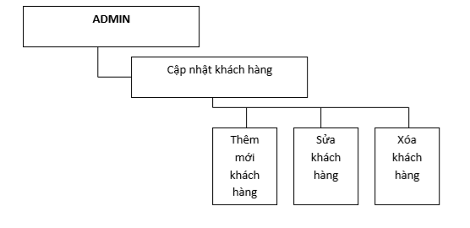

Hình 1.3 Sơ đồ quản lý khách hàng

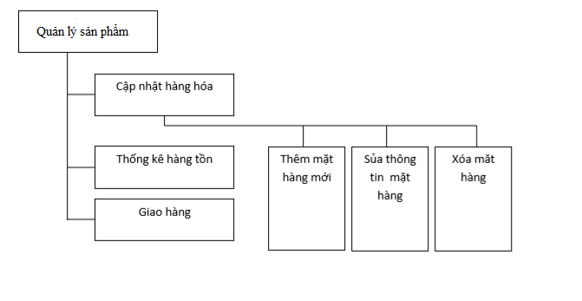

Hình 1.4 Sơ đồ quản lý sản phẩm

1. PHÂN TÍCH THIẾT KẾ VỚI UML
   1. Biểu đồ Usecase

* Danh sách các Actor

|  |  |  |
| --- | --- | --- |
| **STT** | **Tên Actor** | **Ý nghĩa** |
| 1 | Admin | Người quản lý là người có toàn quyền tương tác với hệ thống, quyền sử dụng tất cả các chức năng mà website xây dựng, điều khiển và kiểm soát mọi hoạt động của website. |
| 2 | Người dùng | Người dùng ở đây là những người truy cập vào website, có thể đăng kí làm thành viên hoặc không. Người dùng chỉ có một số quyền nhất định đối với website. |

Bảng 2.1 Danh sách các Actor

* Danh sách các Usecase

|  |  |  |
| --- | --- | --- |
| **STT** | **Tên Usecase** | **Ý nghĩa** |
| 1 | Đăng nhập | UC này mô tả chức năng đăng nhập vào hệ thống của người dùng hoặc Admin. |
| 2 | Đăng ký | UC này mô tả chức năng đăng ký tài khoản làm thành viên của người dùng và Admin. |
| 3 | Đặt mua | UC này mô tả chức năng đặt mua sản phẩm tại website của người dùng. |
| 4 | Thanh toán | UC này mô tả chức năng thanh toán tiền của người dùng. |
| 4 | Xem thông tin sản phẩm | UC này mô tả chức năng xem thông tin sản phẩm có trên website của người dùng. |
| 5 | Tìm kiếm sản phẩm | UC này mô tả chức năng tìm kiếm các sản phẩm trên website của người dùng. |
| 6 | Quản lý thông tin | UC này mô tả chức năng quản lý các thông tin như quản lý người dùng, sản phẩm, nhà cung cấp của Admin. |
| 7 | Nhập hàng | UC này mô tả chức năng nhập hàng của Admin. |
| 8 | Tìm kiếm thông tin | UC này mô tả chức năng tìm kiếm các thông tin như: sản phẩm, khách hàng, nhà cung cấp, hãng sản xuất của Admin. |

Bảng 2.2 Danh sách các Usecase

* + 1. Biểu đồ Usecase mức tổng quát

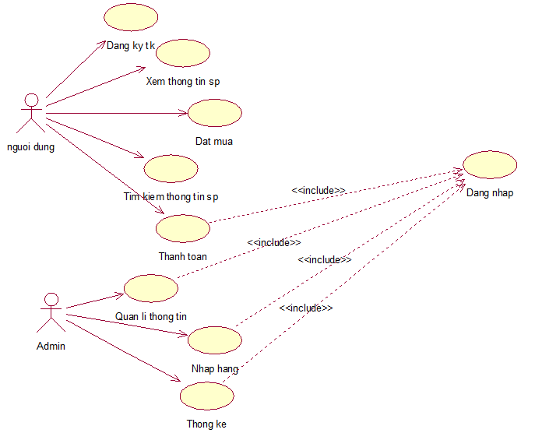

Hình 2.1 Usecase tổng quát

* + 1. Đặt tả Usecase
* Usecase đăng nhập
* Đối tượng sử dụng (actor) bao gồm: khách hàng, admin.
* Use case này mô tả các bước đăng nhập của các actor vào hệ thống.
* Các bước thực hiện:
* Hệ thống yêu cầu actor cung cấp thông tin đăng nhập gồm: tên đăng nhập và mật khẩu.
* Actor nhập xong thông tin đăng nhập và click nút đăng nhập.
* Hệ thống check lại thông tin đăng nhập và thông báo thành công/thất bại cho actor. Nếu đăng nhập thành công hệ thống dựa trên thông tin đăng nhập sẽ đồng thời phân quyền tùy theo loại nhân viên. Nếu đăng nhập thất bại, hệ thống sẽ hiện thông báo cho người dùng và yêu cầu đăng nhập lại.
* Usecase đăng ký
* Actor Người dùng là người sử dụng Use Case này. Use Case này được sử dụng để thực hiện chức năng đăng kí tài khoản của người dùng. Sau khi đăng kí tài khoản, lúc đó Người dùng mới có thể đăng nhập vào website và thực hiện được các chức năng như là: Thanh toán tiền.
* Dòng sự kiện
* Dòng sự kiện chính

1. Người dùng chọn chức năng đăng ký từ trang chủ của website.
2. Trang chủ sẽ mở đến trang đăng ký.
3. Người dùng nhập đầy đủ thông tin tài khoản và thông tin cá nhân.
4. Hệ thống xác nhận thông tin và lưu lại.
5. Hiển thị thông báo.
6. Kết thúc Use Case.

* Các dòng sự kiện khác

1. Người dùng hủy yêu cầu đăng ký.
2. Hệ thống bỏ qua trang đăng kí, trở lại trang hiện tại.
3. Kết thúc Use Case.

* Trạng thái hệ thống sau khi thực hiện Use Case
* Trường hợp đăng ký thành công: hệ thống hiển thị trang đăng nhập để người dùng có thể đăng nhập vào website.
* Trường hợp đăng ký thất bại: Hệ thống đưa ra thông báo đăng ký không thành công.
* Usecase chi tiết sản phẩm
* Use Case này được sử dụng để thực hiện chức năng xem thông tin sản phẩm của người dùng. Sau khi truy cập vào website người dung có thể xem thông tin các sản phẩm có tại website.
* Dòng sự kiện
* Dòng sự kiện chính

1. Người dùng truy cập vào website và nhấn chọn sản phẩm.
2. Trang chủ sẽ mở đến trang chi tiết sản phẩm.
3. Người dùng xem thông tin sản phẩm.
4. Kết thúc Use Case.

* Usecase đặt mua
* Use Case này được sử dụng để thực hiện chức năng đặt mua sản phẩm của người dùng. Sau khi truy cập vào website và xem thông tin sản phẩm, người dùng có thể đặt mua sản phẩm mà mình cảm thấy vừa ý.
* Dòng sự kiện
* Dòng sự kiện chính

1. Người dùng chọn chức năng xem thông tin chi tiết của sản phẩm.
2. Trang chủ sẽ mở đến trang thông tin chi tiết của sản phẩm.
3. Người dùng xem và nhấn vào nút “Cho vào giỏ hàng”.
4. Hệ thống xác nhận thông tin và lưu lại.
5. Hiển thị trang thông tin sản phẩm.
6. Kết thúc Use Case.

* Usecase thanh toán
* Use Case này được sử dụng để thực hiện chức năng thanh toán tiền cho sản phẩm đã đặt mua. Sau khi đã đặt mua sản phẩm, giỏ hàng của người dùng đã tồn tại một hoặc nhiều sản phẩm, nếu muốn có trong tay các sản phẩm này người dùng cần phải chọn UC này để thanh toán.
* Dòng sự kiện
* Dòng sự kiện chính

1. Người dùng chọn chức năng đặt mua.
2. Trang chủ sẽ mở đến trang giỏ hàng của người dùng.
3. Người dùng xem và nhấn vào nút “Thanh toán”.
4. Hệ thống xác nhận thông tin và quay trở lại trang chủ.
5. Kết thúc Use Case.

* Use Case Tìm kiếm
* Use Case này được sử dụng để thực hiện chức năng tìm kiếm sản phẩm. Với chức năng này, Người dùng có thể tìm kiếm sản phẩm mà mình yêu thích và xem sản phẩm đó có tồn tại trong website hay không.
* Dòng sự kiện
* Dòng sự kiện chính

1. Người dùng chọn chức năng tìm kiếm từ trang chủ .
2. Người dùng nhập thông tin tìm kiếm.
3. Hệ thống xác nhận thông tin và thực hiện tìm kiếm.
4. Hệ thống trả về thông tin tìm kiếm.
5. Kết thúc Use Case.

* Usecase Quản lý
* Use Case này được sử dụng để thực hiện chức năng quản lý thông tin của Admin. Sau khi đăng nhập vào hệ thống, Admin có thể thêm, cập nhật thông tin, xóa các đối tượng có trong hệ thống như: sản phẩm, slide…
* Dòng sự kiện
* Dòng sự kiện chính

1. Admin chọn chức năng quản lý thông tin từ trang chủ quản trị.
2. Hệ thống hiển thị trang quản lý thông tin.
3. Admin nhập đầy đủ thông tin của các đối tượng.
4. Hệ thống kiểm tra và lưu thông tin.
5. Hiển thị thông báo.
6. Hiển thị trang quản lý thông tin
7. Kết thúc Use Case.
   1. Biểu đồ tuần tự (Sequence Diagram)
      1. Đăng ký

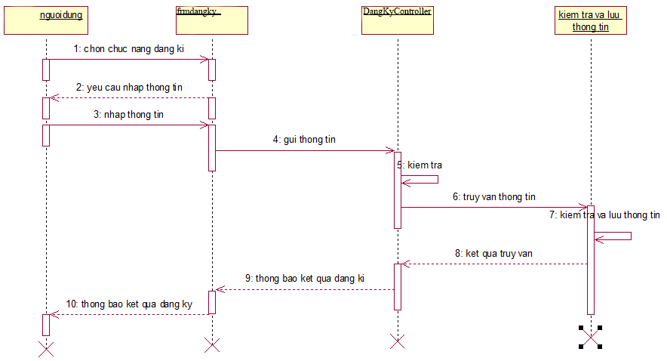

Hình 2.2 Sơ đồ tuần tự đăng ký

* + 1. Đăng nhập

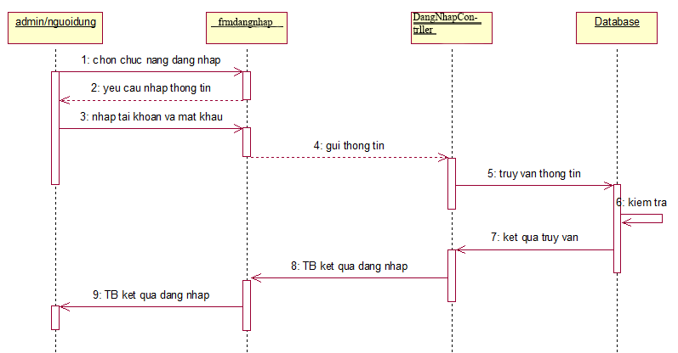

Hình 2.3 Sơ đồ tuần tự đăng nhập

* + 1. Tình kiếm sản phẩm

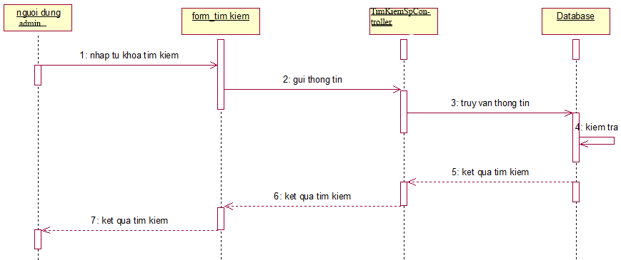

Hình 2.4 Sơ đồ tuần tự tìm kiếm

* + 1. Thanh toán

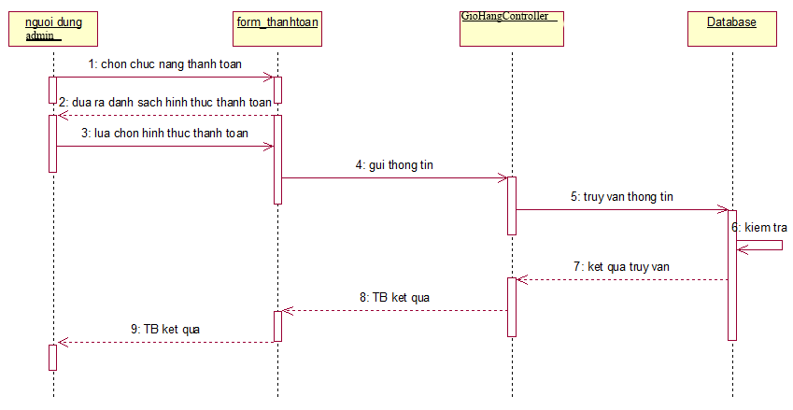

Hình 2.5 Sơ đồ tuần tự thanh toán

1. THIẾT KẾ CƠ SỞ DỮ LIỆU
   1. Các bảng CSDL
      1. Bảng giỏ hàng

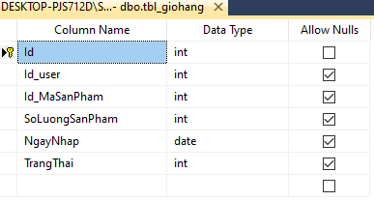

Hình 3.1 CSDL giỏ hàng

* + 1. Bảng sản phẩm

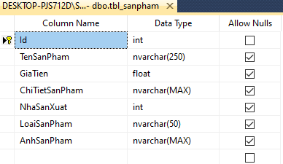

Hình 3.2 CSDL sản phẩm

* + 1. Bảng tài khoản

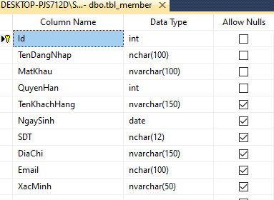

Hình 3.3 CSDL tài khoản

* + 1. Bảng slider

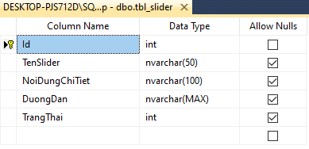

Hình 3.4 CSDL slider

* + 1. Bảng nhà sản xuất

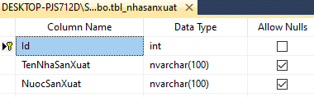

Hình 3.5 CSDL nhà sản xuất

1. GIAO DIỆN WEBSITE
   1. Một số giao diện người dùng
      1. Giao diện trang chủ

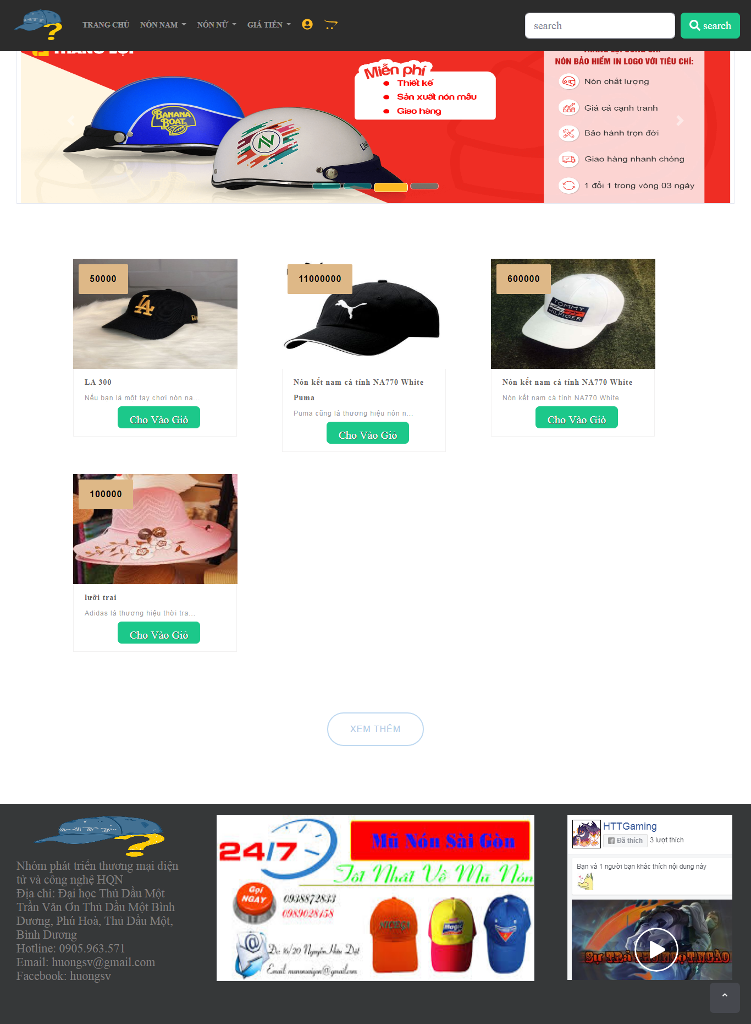

Hình 4.1 Giao diện trang chủ

* + 1. Giao diện trang đăng ký

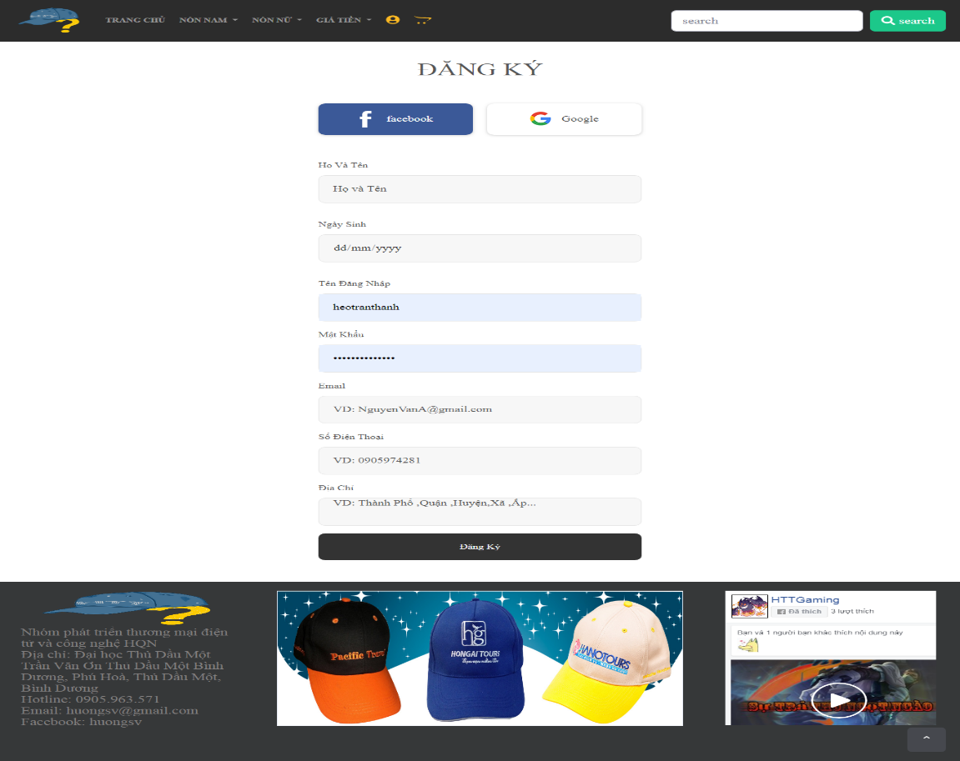

Hình 4.2 Giao diện trang đăng ký

* + 1. Giao diện trang đăng nhập

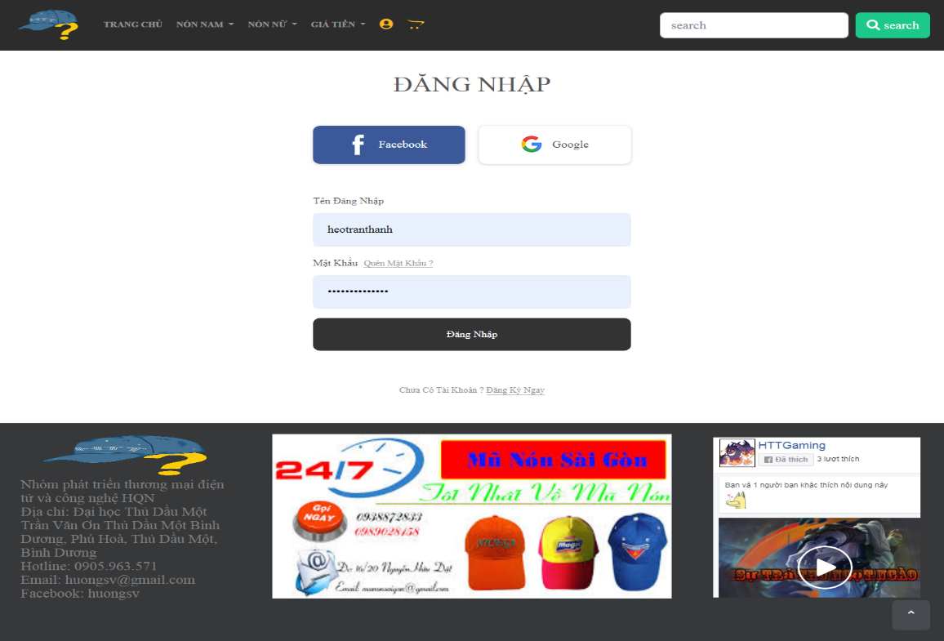

Hình 4.3 Giao diện trang đăng nhập

* + 1. Giao diện giỏ hàng

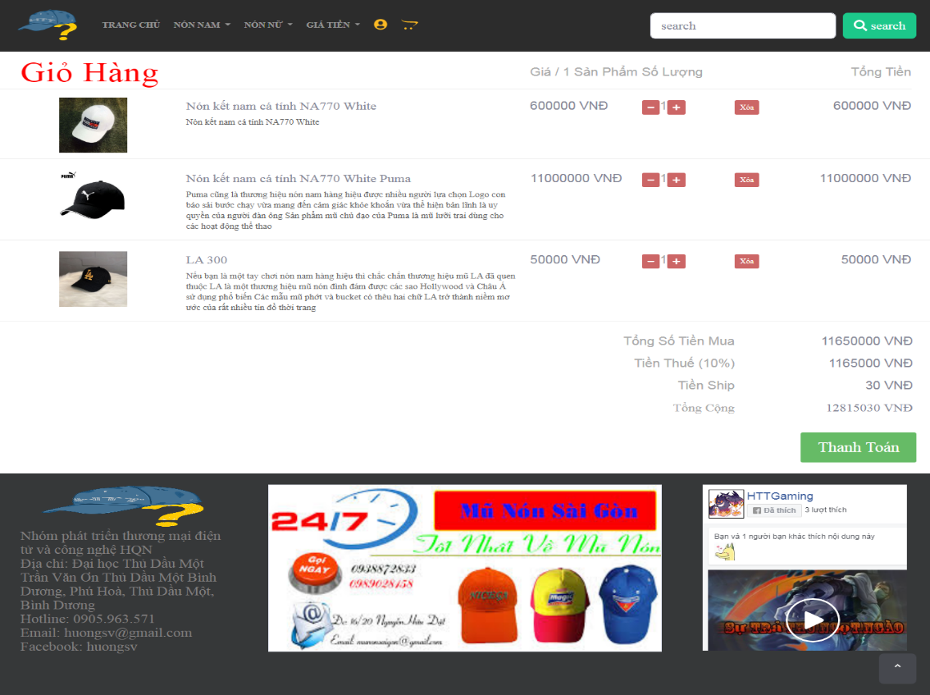

Hình 4.4 Giao diện giỏ hàng

* 1. Một số giao diện trang Admin
     1. Giao diện trang thống kê

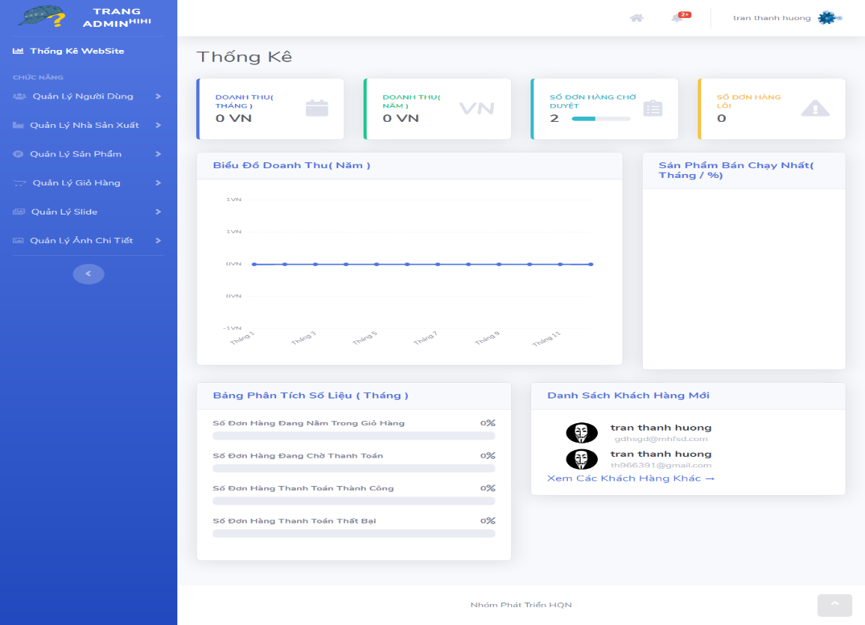

Hình 4.5 Giao diện trang thống kê

* + 1. Giao diện trang quản lý người dùng

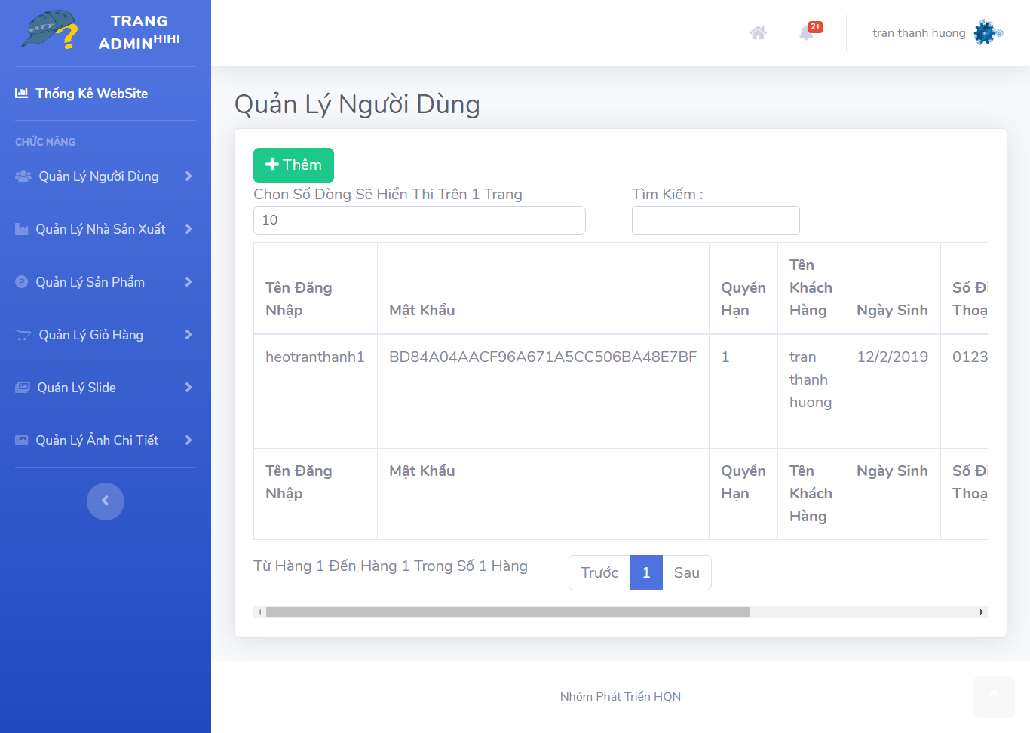

Hình 4.6 Giao diện trang quản lý người dùng

* + 1. Giao diện trang quản lý sản phầm

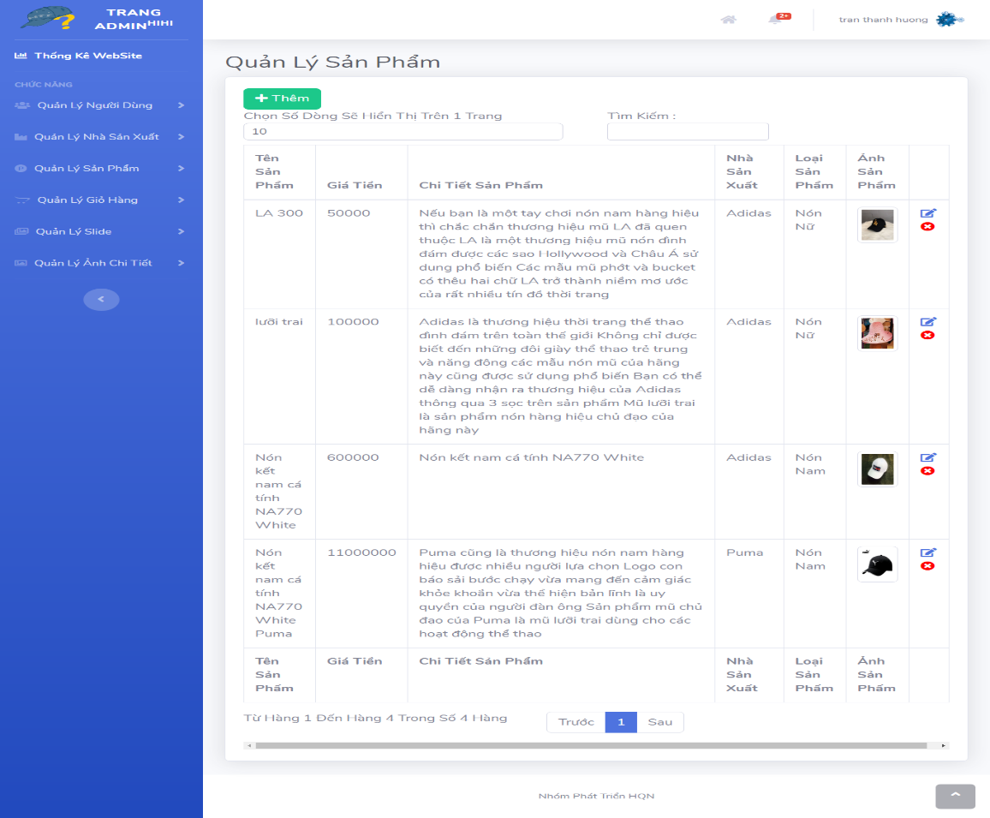

Hình 4.7 Giao diện trang quản lý sản phẩm

* + 1. Giao diện trang quản lý giỏ hàng

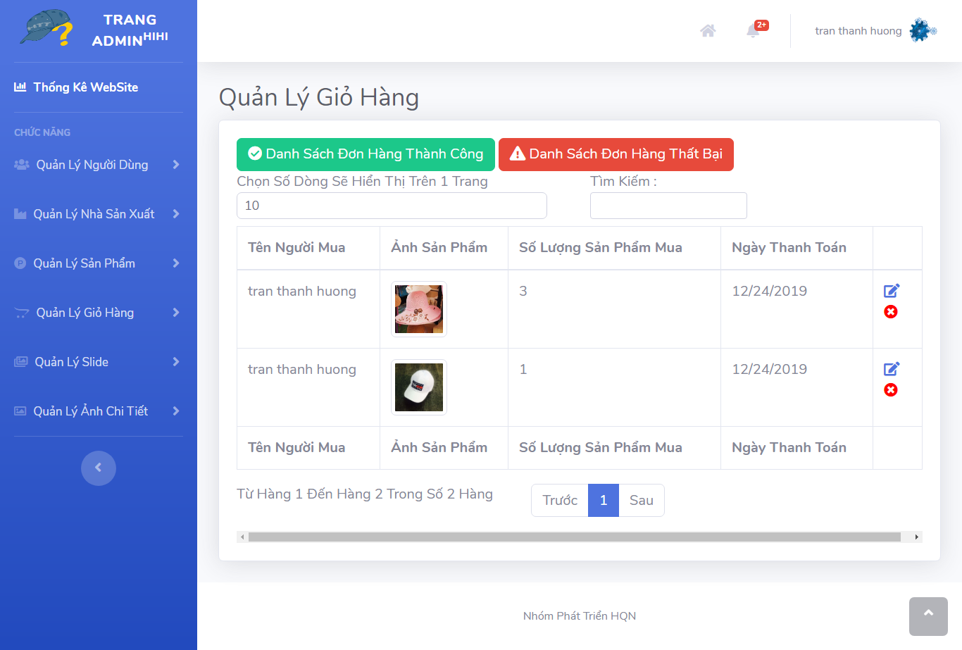

Hình 4.8 Giao diện trang quản lý giỏ hàng

KẾT LUẬN

**1. Kết quả đạt được**

* Đối với người dùng
* Các cách tìm kiếm, tra cứu theo các chủ đề khác nhau, kết hợp nhiều chủ đề theo ý khách hàng.
* Xem chi tiết thông tin sản phẩm.
* Cho phép khách hàng đăng ký thông tin để thực hiện việc mua sản phẩm.
* Kiểm tra tính hợp lệ của khách hàng đăng nhập hệ thống.
* Tạo đơn đặt hàng.
* Có thể chạy trên nhiều hệ điều hành.
* Đối với người quản trị
* Xem thông tin của các đề mục cần quản lý như: Khách hàng, sản phẩm, đơn đặt hàng…
* Đưa ra các form để nhập dữ liệu mới của các loại tư liệu.
* Có thể sửa đổi, cập nhật các dữ liệu trên.
* Trong việc thêm mới sản phẩm chương trình tự động sinh mã sản phẩm, điều này tiện lợi cho người quản trị và dữ liệu luôn đồng nhất.
* Các chức năng này được thực hiện thông qua giao diện web.
* Có thể chạy trên nhiều hệ điều hành.

**2. Hướng phát triển của đề tài**

Hướng phát triển của Website là tiến đến một thương mại điện tử với đầy đủ các chức năng thanh toán tiền qua mạng. Vấn đề chính của Website là phục vụ việc quảng cáo. Từ đó, bên cạnh việc thương mại thì vấn đề cần phải tập trung thu hút khách hàng liên hệ và thõa thuận thiết kế, lắp đặt một công trình nào đó thuộc lĩnh vực chuyên môn của công ty, cửa hàng.

Do vậy trong thời gian sau này cần bổ sung các chức năng về kiểm kê: Thống kê số lần truy cập database, thống kê giá xuất nhập, tồn kho, thống kê doanh thu, xử lý hóa đơn tự động.

Quản lý kho (kiểm tra lượng sản phẩm tồn kho tự động), thanh toán điện tử có sử dụng Edit card.

Bổ sung thêm một số chức năng kiểm tra dữ liệu nhập, thay đổi mật mã truy nhập của khách hàng cũng như nhà quản trị.

Mặc dù đã cố gắng hoàn chỉnh các yêu cầu nhưng bài báo cáo còn rất nhiều thiếu sót mong nhận được sự chỉ bảo hướng dẫn của các thầy cô khác giúp đỡ xem xét, đề xuất thêm các ý kiến cũng như bổ sung các vấn đề phục vụ cho việc xây dựng Website để em có thể hoàn chỉnh hơn . Em xin cảm ơn các quý thầy cô.

TÀI LIỆU THAM KHẢO

**Tiếng Việt**

1. Bryan Syverson, Joel Murach, *SQL Server hướng dẫn học qua ví dụ*, NXB Khoa học và Kỹ thuật, 2013.
2. Dương Anh Đức, Giáo trình phân tích và thiết kế hướng đối tượng bằng UML.

**Website**

1. <https://tedu.com.vn/khoa-hoc-mien-phi/khoa-hoc-lap-trinh-aspnet-mvc-25>. Truy cập ngày 20/11/2019
2. <http://mauweb.monamedia.net/dongho/>. Truy cập ngày 23/11/2019